$$pk\left[t\right]=\sum_{k=0}^{N}{Cke^{iω0kt}}$$

$$pk\left[t\right]=\sum_{k=0}^{N}{Ck(\cos\left(w0kt\right)+isen(w0kt))}$$

$$x\left[t\right]+iy\left[t\right]=\sum_{k=0}^{N}{Ck(\cos\left(w0kt\right)+isen(w0kt))}$$

Como la parte real solo depende de los cosenos y la parte imaginaria solo depende de los senos Podemos escribir la siguiente expresion

$$x\left[t\right]=\sum_{k=0}^{N}{Ck\cos\left(w0kt\right)}$$

$$y\left[t\right]=\sum_{k=0}^{N}{Ck sen(w0kt)}$$

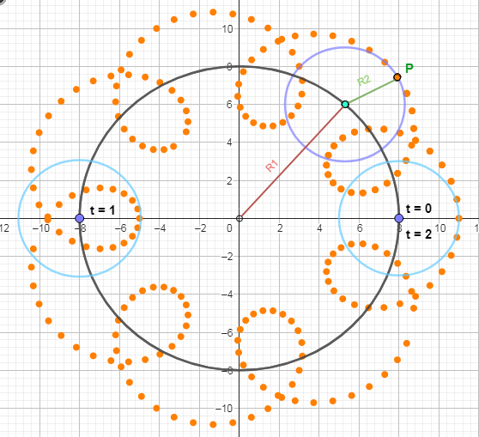

x(t)=R1 cos(ω1t) + R2 cos(ω2t)

y(t)=R1 sen(ω1t) + R2 sen(ω2t)

x(t)=8 cos(πt) + 3 cos(8πt) ω1 = π T1 = = 2 (m = 1)

y(t)=8 sen(πt) + 3 sen(8πt) ω2 = 8π T2 = = ¼ m = 1 (m = 4)

mcm{ T1; T2} = mcm{2;1} = **2**